Archivní číslo vzorku | 7491
Odběrové číslo vzorku | A2
Pořadové číslo karty vzorku v databázi | 741
Místo
Objekt | Um. dílo na papíře, res. Šaníková
Místo odběru popis | Vzorek Archiv. číslo Popis  Vz. č. A1 7490 roh lepenky pravý dolní  Vz. č. A2 7491 roh lepenky pravý dolní  Vz. č. B1 7492 roh lepenky pravý dolní  Vz. č. B2 7493 roh lepenky pravý dolní  Vz. č. C1 7494 roh lepenky pravý dolní  Vz. č. C2 7495 roh lepenky pravý dolní  Vz. č. D1 7496 roh lepenky pravý dolní  Vz. č. D2 7497 roh lepenky pravý dolní  Vz. č. E1 7498 roh lepenky pravý dolní  Vz. č. E2 7499 roh lepenky pravý dolní
Místo odběru foto
Typ díla
Typ podložky (v případě vzorků povrchových úprav / barevných vrstev)
Datace objektu
Zpracovatel analýzy | Hurtová Alena
Datum zpracování zprávy k analýze | 18. 4. 2014
Číslo příslušné zprávy v databázi zpráv | 2014_30

Výsledky analýzy

Stanovení vlákninového složení papíru:
Vzorek č. A2 (7491)

Optická mikroskopie
Bílé procházející světlo
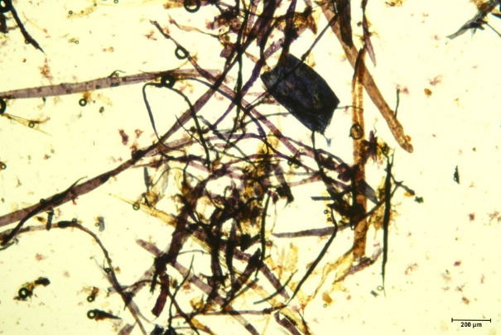 | 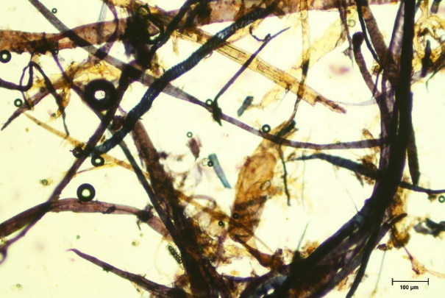

Vlákna vzorku se po styku s Herzbergovým činidlem zbarvila do žluta a modrofialova. Ve vzorku převažovala modrofialově zbarvená vlákna.

Žluté zbarvení je typické pro vlákna dřevoviny. Pozorovaná vlákna měla typické znaky dřevoviny (dvojtečky a křížová pole).

Modrofialové zbarvení je typické pro vlákna buničinu. Pozorovaná vlákna měla typické znaky buničiny z listnatého dřeva (dva druhy buněk tenké a silné s dvojtečkami).

Závěr
Všechny vzorky 7490 – 7499 obsahovaly dva typy vláken: žlutě zbarvené (dřevovina) a modrofialově zbarvené (buničina z listnatého dřeva). Lišil se jen jejich poměr ve vzorku.

Fotodokumentace analýzy

